Федеральное государственное бюджетное образовательное учреждение высшего образования «Сибирский государственный университет телекоммуникаций и информатики» (ФГБОУ ВО «СибГУТИ»).

Лабораторная работа №1

по дисциплине: «Теория электрических цепей. Часть 2»

**Исследование реактивных двухполюсников**

**Выполнил**:

**Группа**:

**Вариант:** 6

**Проверил**: Черных Ю.С.

Новосибирск, 2021 г

**Лабораторная работа № 4**

**Исследование реактивных двухполюсников**

1. **Цель работы**

Исследование зависимости входного сопротивления реактивного двухполюсника от частоты.

1. **Подготовка к выполнению работы**

При подготовке к работе необходимо изучить теорию реактивных двухполюсников, методы их анализа и синтеза (параграфы 4.5 и 16.6 электронного учебника).

1. **Экспериментальная часть**

3.1. Собрать схему реактивного двухполюсника (рисунок 4.1, а), изображенного по 1-й форме Фостера. В программе Electronics Workbench 512 схема имеет вид, приведенный на рисунке 4.2,б. Установить E = 1 В, f = 1кГц, R0 = 10 кОм, L1 = L2 = 1 мГн, C1 = 63,536 нФ, С2 = 15,831 нФ, С = (100+Nx5) нФ, где N- номер варианта (последняя цифра пароля).

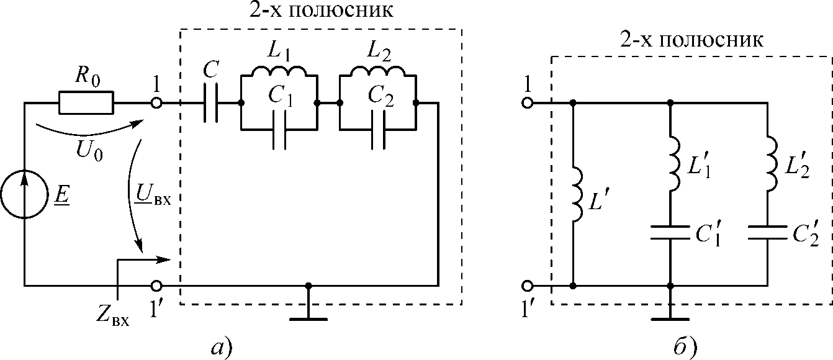

Рисунок 4.1

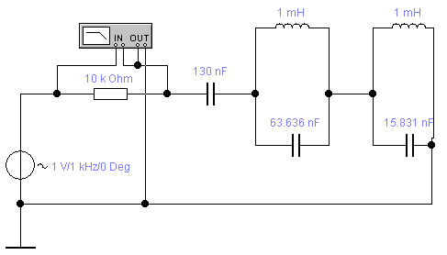

Рисунок 4.2 а

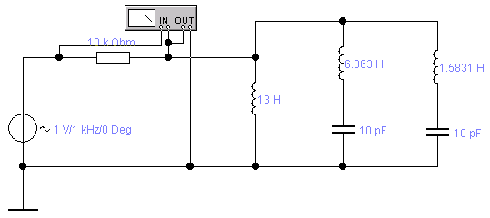

Рисунок 4.2 б

* 1. Подключить прибор *Bode Plotter* (измеритель коэффициента передачи Н по напряжению от частоты) следующим образом:

Гнезда *IN –* к резистору R0 (для измерения Uo), гнезда *OUT –*  к входу реактивного двухполюсника – точки 1- 1’ (для измерения Uвх). Установить следующие настройки прибора:

* Линейный масштаб *LIN* по вертикали и горизонтали;
* По вертикали масштаб шкалы 0 – 1;
* По горизонтали масштаб шкалы 0,1 мГц – 80 кГц

В этом случае на экране прибора будет отображаться частотная характеристика H(f)=Uвх(f)/U0(f), которая пропорциональна входному сопротивлению двухполюсника.

Входное сопротивление при этом определяется косвенным методом по формуле:



* 1. В диапазоне частот 0,1 мГц – 80 кГц на частотах резонансов и по одной частоте между резонансами измерить и записать в таблицу 4.1 значения Н. Рассчитать по формуле  (Ом) входное сопротивление Zвх реактивного двухполюсника и также записать в таблицу 4.1

Таблица 4.1

|  |  |  |  |  |  |  |  |  |  |  |  |
| --- | --- | --- | --- | --- | --- | --- | --- | --- | --- | --- | --- |
| *f*, кГц | *f1* | *f2* | *fрез1* | *f4* | *fрез2* | *f6* | *fрез3* | *f8* | *fрез 4* | *f10* | *f11* |
| 0 | 1.98 | 8.8 | 16.24 | 20 | 22.97 | 25.6 | 33.27 | 40 | 46.73 | 80 |
| Н | ∞ | 0.062 | 0.001 | 0.035 | 2.55 | 0.029 | 0.002 | 0.053 | 915 | 0.089 | 0.022 |
| Zвх | ∞ | 619 | 12.4 | 353 | 25500 | 288 | 24.2 | 526 | 91500 | 889 | 216 |

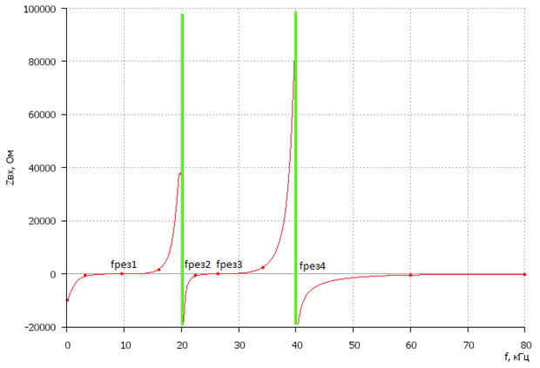

fрез1 = 8,8кГц, fрез3 = 25,6кГц – резонансы токов

fрез2 = 20кГц, fрез4 = 40кГц – резонансы напряжений

* 1. Определить параметры элементов обратного двухполюсника (рисунки 4.1, б и 4.2, б) по формулам:

Гн

Гн

 Ф

 Ф

 Гн

Собрать схему обратного двухполюсника (рисунки 4.1, б и 4.2, б), подключить прибор *Bode plotter* и произвести измерения согласно п.п. 3.2, 3.3. Данные измерений и расчетов записать в таблицу аналогичную таблице 4.1.

Таблица 4.2

|  |  |  |  |  |  |  |  |  |  |  |  |
| --- | --- | --- | --- | --- | --- | --- | --- | --- | --- | --- | --- |
| *f*, кГц | *f1* | *f2* | *fрез1* | *f4* | *fрез2* | *f6* | *fрез3* | *f8* | *fрез 4* | *f10* | *f11* |
| 0 | 1.98 | 8.8 | 16.24 | 20 | 22.97 | 25.6 | 33.27 | 40 | 46.73 | 80 |
| Н | ∞ | 17 | 808 | 28,7 | 0,384 | 36,2 | 412 | 19,2 | 0,001 | 11,2 | 46,3 |
| Zвх | ∞ | 17 х103 | 8,08  х106 | 28,7  х103 | 3840 | 36,2  х103 | 4,12  х106 | 19,2  х103 | 1000 | 11,2  х103 | 46,3  х103 |

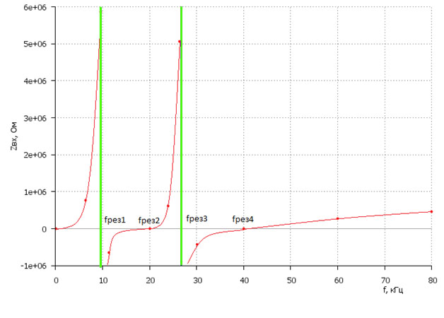

fрез1 = 8,8кГц, fрез3 = 25,6кГц – резонансы напряжений

fрез2 = 20кГц, fрез4 = 40кГц – резонансы токов

* 1. По результатам расчета Zвх (*f*) построить в масштабе графики зависимости модуля входного сопротивления исходного и обратного реактивных двухполюсников от частоты и указать на них частоты резонансов напряжений и токов.

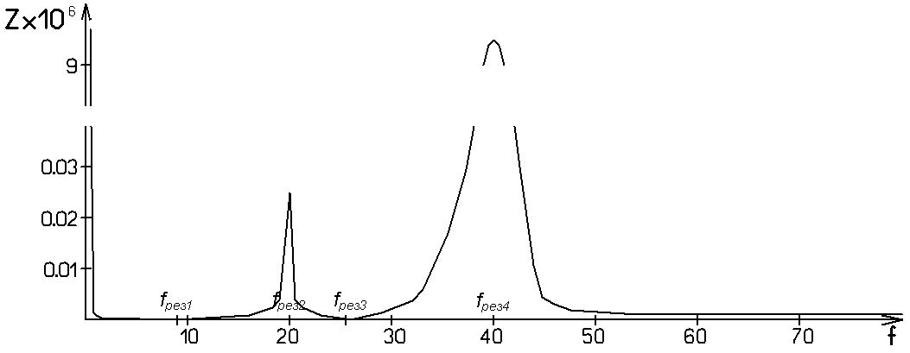

Рисунок 4.3 График зависимости модуля входного сопротивления исходного реактивного двухполюсника

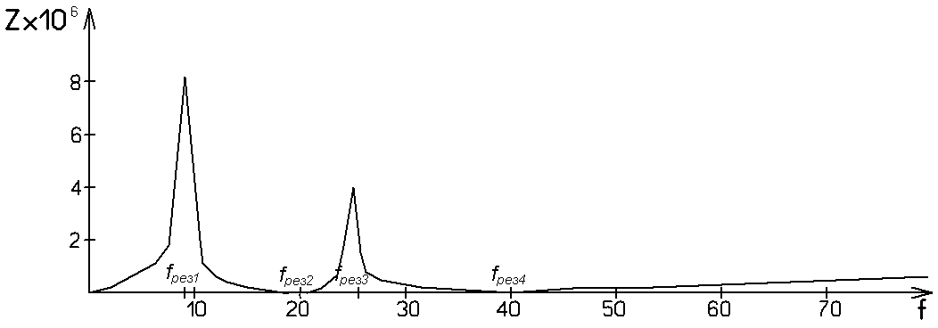

Рисунок 4.4 График зависимости модуля входного сопротивления обратного реактивного двухполюсника

Выражения , записанные через резонансные частоты.

Входное сопротивление исходного реактивного двухполюсника:



где



Входная проводимость обратного реактивного двухполюсника:



где



1. **Выводы**

В работе снимались зависимости модуля входного сопротивления реактивных двухполюсников от частоты.

Исходный двухполюсник представляет собой последовательное соединение емкости и двух параллельных контуров без потерь. Такой двухполюсник имеет четыре резонансных частоты.

Обратный двухполюсник представляет собой параллельное соединение индуктивности и двух последовательных контуров. У него также имеется четыре резонансных частоты.

Резонансные частоты исходного и обратного двухполюсников совпадают, но имеют разный характер ( частота резонанса напряжений исходного двухполюсника является частотой резонанса токов двухполюсника обратного и частота резонанса напряжений исходного двухполюсника является частотой резонанса токов обратного ).